Lección 12: Horas, minutos y segundos
- Exploremos el tiempo en horas, minutos y segundos.

Calentamiento: ¿Qué sabes sobre 1 hora?
¿Qué sabes sobre 1 hora?

12.1: Día de escuela de Mai
La tabla muestra a qué dedica Mai el tiempo que está despierta en un día de escuela.
actividad | horas | minutos
rutina de la mañana | 1
ir a la escuela | $\frac{1}{2}$
tiempo en la escuela | 8
ir a casa desde la escuela | $\frac{3}{4}$
tareas y lectura | $1\frac{1}{2}$
jugar y tiempo en familia | 2
rutina para ir a dormir | $\frac{1}{4}$
- Completa la tabla para mostrar cuántos minutos dedica Mai a cada actividad. Prepárate para explicar o mostrar tu razonamiento.
- ¿Cuántas horas pasa Mai en la escuela? ¿Cuántos minutos es eso? Explica o muestra cómo lo sabes.
- 
- ¿Cuántos minutos duerme Mai en una noche durante los días de escuela? Explica o muestra tu razonamiento.

12.2: Minutos y segundos preciosos
Diego pone un temporizador para asegurarse de que las cosas no se hagan durante un tiempo muy largo ni muy corto.
actividad | minutos | segundos
cepillarse los dientes | 2
ducharse | 3
calentar una taza de leche en el microondas | $\frac{1}{2}$
descanso corto al hacer tareas | 5
rutina rápida de ejercicio | 10
lectura diaria | 30
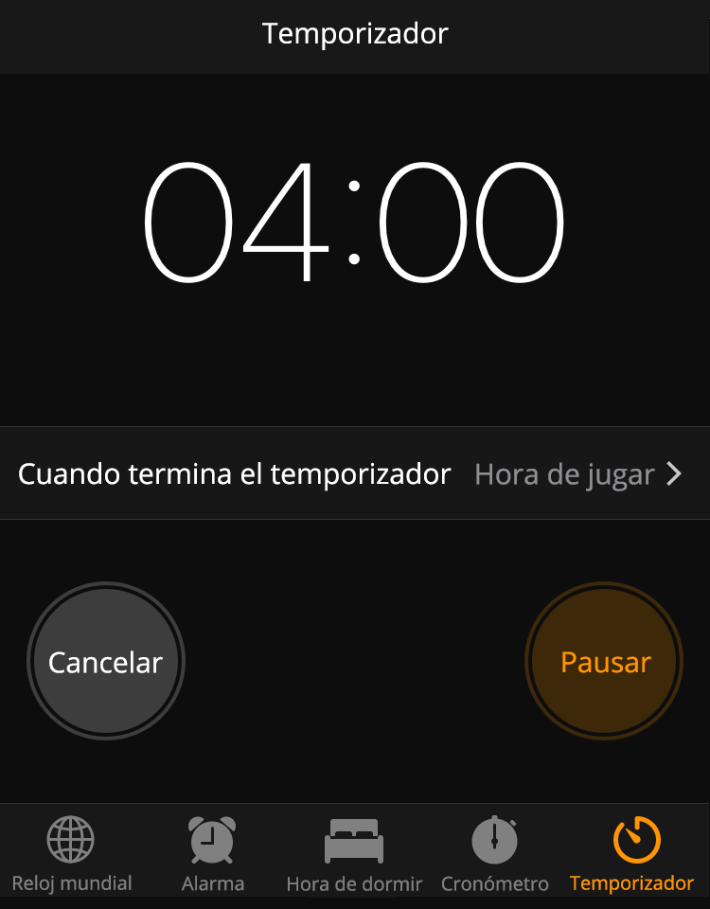
- Completa la tabla con el número de segundos de cada actividad. Prepárate para explicar cómo razonaste.
- Diego observó que en un canal de televisión, cada corte comercial suele durar entre $1\frac{1}{2}$ y $2\frac{1}{2}$ minutos. ¿Cuánto dura un corte comercial en segundos? Explica o muestra cómo razonaste.
- La rutina de ejercicio de Diego comienza con 4 minutos de calentamiento y estiramiento, seguidos de 100 segundos de saltos de tijera.
- Si él hace ejercicio exactamente durante 10 minutos, ¿cuántos segundos más le quedan de su rutina de ejercicio?
© CC BY 2021 Illustrative Mathematics®

